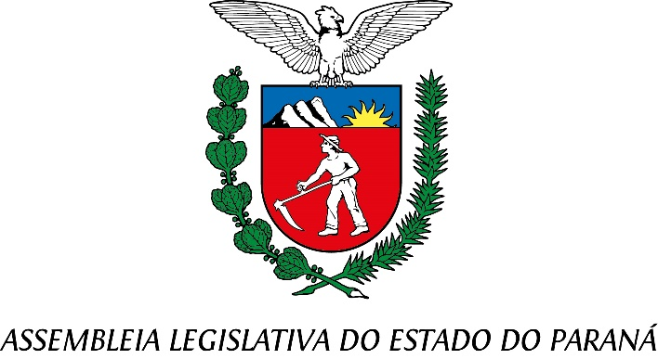

Centro Legislativo Presidente Aníbal Khury

**COMISSÃO DE REDAÇÃO**

**PAUTA DA 37ª REUNIÃO ORDINÁRIA**

**29 DE MAIO DE 2025**

**Item 01 – PROJETO DE LEI Nº 125/2023**

**Autoria dos Deputados Luiz Fernando Guerra e Requião Filho.**

Altera a Lei nº 22.130, de 9 de setembro de 2024, que dispõe sobre a criação da Consolidação das Leis de Defesa do Consumidor do Estado do Paraná e dá outras providências**.**

Relator: Deputado Delegado Tito Barichello

**Item 02 – PROJETO DE LEI Nº 121/2025**

**Autoria do Deputado Evandro Araújo.**

Concede o Título de Utilidade Pública à AFAR - Associação de Futebol Amador de Rolândia, com sede do Município de Rolândia.

Relator: Deputado Delegado Tito Barichello

**Item 03 – PROJETO DE LEI Nº 153/2025**

**Autoria do Deputado Gugu Bueno.**

Concede o Título de Utilidade Pública ao Instituto de Desenvolvimento, Ensino e Assistência à Saúde, com sede no Município de Toledo.

Relator: Deputado Delegado Tito Barichello

**Item 04 – PROJETO DE LEI Nº 173/2025**

**Autoria do Deputado Marcelo Rangel.**

Concede o Título de Utilidade Pública à Obras Sociais Projeto Mãos a Horta, com sede no Município de Tibagi.

Relator: Deputado Delegado Tito Barichello

**Item 05 – PROJETO DE LEI Nº 322/2025**

**Autoria do Poder Executivo.**

Fixa o efetivo do Corpo de Bombeiros Militar do Paraná, e dá outras providências.

Relator: Deputado Delegado Tito Barichello

**Item 06 – PROJETO DE DECRETO LEGISLATIVO Nº 6/2025**

**Autoria da Comissão Executiva.**

Homologa o Decreto do Poder Executivo nº 9.817, de 5 de maio de 2025, que altera o Regulamento do Imposto sobre Operações Relativas à Circulação de Mercadorias e sobre Prestações de Serviços de Transporte Interestadual e Intermunicipal e de Comunicação.

Relator: Deputado Delegado Tito Barichello